系 列 书 推 荐
《森林守护者》系列(1-4)
Forest Guardian series
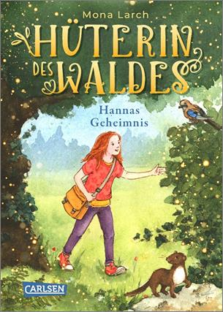
中文书名：《森林守护者》
英文书名：Forest Guardian
作 者：Mona Larch
出 版 社：Carlsen Verlag
代理公司：Working Partners/ ANA/ Connie
出版时间：2021年3月
代理地区：中国大陆、台湾
页 数：约12, 000字
审读资料：电子材料
类 型：7-12岁儿童小说

内容简介：

魔法和自然交织在一起，汉娜发现她作为森林守护者的宿命。

当汉娜（Hanna）和她的家人搬进从她祖母希尔达（Hilda）那里继承的房子时，汉娜发现她注定要接替希尔达的角色，成为森林的守护者。在希尔达的老朋友白鼬斯普里格（Sprig）的帮助下，汉娜必须学习监护人的权力和责任，在森林里需要她的时候帮助动物们，而不让她的新朋友们发现。

Book 2: 2021年3月
Book 3: 2021年秋季
Book 4: 2022年

作者简介：

莫娜·拉尔克(Mona Larch)生活在繁忙的都市中，但她热爱自然，只要有时间她就喜欢去树林里散步，看看她能看到多少不同的鸟类和动物。她学会了如何觅食，哪些野生食物是安全的，她喜欢用在森林里找到的蘑菇和浆果来烹饪。

谢谢您的阅读！
请将回馈信息发至：萧涵糠(Connie Xiao)
安德鲁﹒纳伯格联合国际有限公司北京代表处
北京市海淀区中关村大街甲59号中国人民大学文化大厦1705室, 邮编：100872
电话：010-82449325
传真：010-82504200
Email: Connie@nurnberg.com.cn
网址：www.nurnberg.com.cn
微博：http://weibo.com/nurnberg
豆瓣小站：http://site.douban.com/110577/
微信订阅号：ANABJ2002


